ЧАВАШ РЕСПУБЛИКИ  КОМСОМОЛЬСКИ РАЙОН  ЭЛЬПУС ЯЛ  ПОСЕЛЕНИЙĔН  АДМИНИСТРАЦИЙĔ  ЙЫШĂНУ  «07» апрель 2022 с. № 11  Эльпус ялĕ | 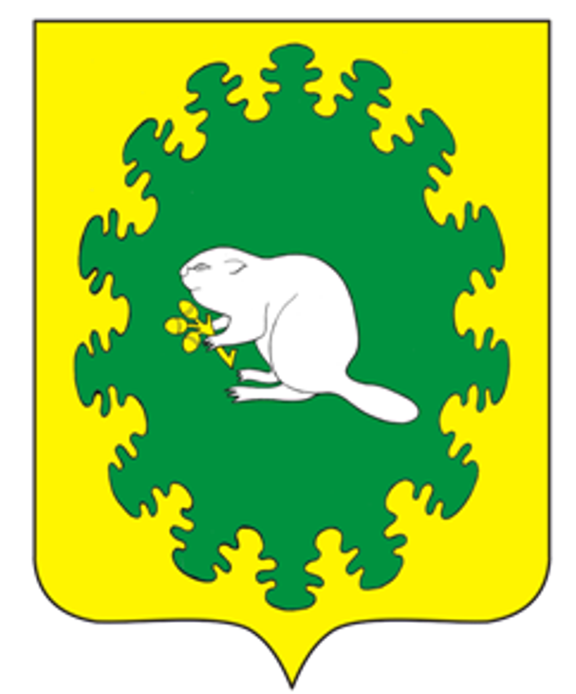 | ЧУВАШСКАЯ РЕСПУБЛИКА  КОМСОМОЛЬСКИЙ РАЙОН  АДМИНИСТРАЦИЯ  АЛЬБУСЬ-СЮРБЕЕВСКОГО СЕЛЬСКОГО ПОСЕЛЕНИЯ  ПОСТАНОВЛЕНИЕ  «07» апреля 2022 г. № 11  деревня Альбусь-Сюрбеево

О внесении изменений в постановление администрации Альбусь-Сюрбеевского сельского поселения Комсомольского района Чувашской Республики от 13.02.2020 №06 «Об утверждении муниципальной программы «Профилактика терроризма и экстремизма, а также минимизация и (или) ликвидация последствий проявления терроризма и экстремизма на территории Альбусь-Сюрбеевского сельского поселения Комсомольского района Чувашской Республики на 2020-2022 годы»

В соответствии с Федеральным законом от 06.03.2011 № 35-ФЗ «О противодействии терроризму», Федеральным законом т 06.10.2003 г. № 131-ФЗ «Об общих принципах организации местного самоуправления в Российской Федерации», администрация Альбусь-Сюрбеевского сельского поселения

Комсомольского района п о с т а н о в л я е т:
1. Внести в муниципальную программу Альбусь-Сюрбеевского сельского поселения Комсомольского района Чувашской Республики «Профилактика терроризма и экстремизма, а также минимизация и (или) ликвидация последствий проявления терроризма и экстремизма на территории Альбусь-Сюрбеевского сельского поселения Комсомольского района Чувашской Республики на 2020-2022 годы» (далее Муниципальная программа), утвержденную постановлением администрации Альбусь-Сюрбеевского сельского поселения Комсомольского района от 13.02.2020 № 06 следующие изменения:
1.1. Позицию «Источники финансирования» паспорта Муниципальной программы изложить в следующей редакции:

«Источники финансирования | прогнозируемый объем финансирования мероприятий программы в 2020-2022 годах составляет 2,0 тыс. рублей, в том числе:  2022 – 2,0 тыс. руб.;  из них средства:  -республиканского бюджета Чувашской Республики – 0,0 тыс. рублей;  - местного бюджета Альбусь-Сюрбеевского сельского поселения Альбусь-Сюрбеевского района Чувашской Республики – 2,0 тыс. рублей;
1.2. Раздел VII Муниципальной программы изложить в следующей редакции:
«VII. Система программных мероприятий
п/п | Наименование мероприятия | Исполнители |  | Срок исполнения | Объем финансирования (руб.)
1 | 2 | 3 |  | 4 | 5
- Информационно-пропагандистское противодействие терроризму и экстремизму

1 | Проведение «круглых столов» в МАОУ «Полевояушская ООШ» | Директор школы  (по согласованию) |  | Ежегодно | Без финансирования
2 | Информирование населения о профилактике терроризма и экстремизма | Глава Альбусь-Сюрбеевского сельского поселения |  | Ежегодно | Без финансирования
3 | Проведение лекций и бесед в МАОУ «Полевояушская ООШ», в Альбусь-Сюрбеевской сельской библиотеке, на сходах граждан направленных на профилактику проявлений терроризма и экстремизма, преступлений против личности, общества, государства | Директор школы, (по согласованию)  библиотекарь, (по согласованию)  специалисты администрации Альбусь-Сюрбеевского сельского поселения |  | Ежегодно | Без финансирования
4 | Распространение памяток, листовок среди населения, обеспечить наглядной агитацией в учреждения соц. сферы | Библиотекарь, (по согласованию)  специалисты администрации Альбусь-Сюрбеевского сельского поселения |  | Ежеквартально | Из местного бюджета Альбусь-Сюрбеевского сельского поселения
5 | Проведение рейдов по обеспечению правопорядка и профилактики в местах массового отдыха | Глава Альбусь-Сюрбеевского сельского поселения |  | Постоянно в период проведения мероприятия | Без финансирования
6 | Вести наблюдения за парковкой транспорта возле зданий школы | Директор школы (по согласованию) |  | Постоянно | Без финансирования
7 | Разработка плана профилактических мер, направленных на предупреждение экстремистской деятельности, в том числе на выявление и последующее устранение причин и условий, способствующих осуществлению экстремистской деятельности на территории Альбусь-Сюрбеевского сельского поселения. | специалисты администрации Альбусь-Сюрбеевского сельского поселения |  | Ежегодно | Без финансирования
- Организационно-технические мероприятия

1 | Проведение учебных тренировок с персоналом учреждений культуры и образования поселения по вопросам предупреждения террористических актов и правилам поведения при их возникновении |  | Глава Альбусь-Сюрбеевского сельского поселения, заведующий Альбусь-Сюрбеевским СДК (по согласованию) | Ежегодно |  | Без финансирования
2 | Проведение комплексных обследований потенциально опасных объектов, соцкультбыта, пустующих домов на территории сельского поселения |  | Глава Альбусь-Сюрбеевского сельского поселения | Ежеквартально |  | Без финансирования
3 | Проведение социологических опросов и исследований в МАОУ «Полевояушская ООШ» на предмет выявления и обнаружения степени распространения экстремистских идей и настроений. |  | специалисты администрации Альбусь-Сюрбеевского сельского поселения | Ежегодно |  | Без финансирования
.».
2. Настоящее постановление вступает в силу после его официального опубликования в информационном бюллетене «Вестник Альбусь-Сюрбеевского сельского поселения Комсомольского района Чувашской Республики.

Глава Альбусь-Сюрбеевского
сельского поселения Р.Ф.Асеинов

